TISKOVÁ ZPRÁVA

DETAILNÍ VÝSLEDKy
CELOSTÁTNÍHO hodnotícího PROJEKTU „zdravotní pojišťovna roku 2021“

Obsah

ZKRÁCENÁ TISKOVÁ ZPRÁVA 3
ZDRAVOTNÍ POJIŠŤOVNA ROKU 2021 Z POHLEDU POJIŠTĚNCŮ 5
Pořadí zdravotních pojišťoven za oblast: „Pojištěnci“ 5
Hodnocení zdravotních pojišťoven z pohledu pojištěnců: 5
Hodnocení zdravotních pojišťoven z pohledu klienta: 5
ZDRAVOTNÍ POJIŠŤOVNA ROKU 2021 Z POHLEDU ŘEDITELŮ NEMOCNIC 7
Pořadí zdravotních pojišťoven za oblast: „Ředitelé nemocnic“ 7
Postřehy z měření: 7
ZDRAVOTNÍ POJIŠŤOVNA ROKU 2021 Z POHLEDU FINANČNÍ KONDICE 8
Pořadí zdravotních pojišťoven za oblast: „Finanční kondice“ 8
Náklady na preventivní péči v roce 2020 9
Pořadí zdravotních pojišťoven dle výdajů na preventivní péči 9
NEJLEPŠÍ ZDRAVOTNÍ POJIŠŤOVNA ČR 2021 ABSOLUTNÍ VÍTĚZ 10
Absolutní pořadí zdravotních pojišťoven 10
ZDRAVOTNÍ POJIŠŤOVNA ROKU 2021 Z POHLEDU PREVENTIVNÍCH PROGRAMŮ PRO DĚTI
A DOROST 12
Pořadí zdravotních pojišťoven za oblast: „Preventivní programy pro děti a dorost“ 12
ZDRAVOTNÍ POJIŠŤOVNA ROKU 2021 Z POHLEDU ONLINE KOMUNIKACE 16
Pořadí zdravotních pojišťoven za oblast: „Online komunikace“ 16
ZDRAVOTNÍ POJIŠŤOVNA ROKU 2021 Z POHLEDU AMBULANTNÍCH LÉKAŘŮ 17
Pořadí zdravotních pojišťoven za oblast: „Ambulantní lékaři“ 17
Postřehy z měření: 17
ZDRAVOTNÍ POJIŠŤOVNA ROKU 2021 Z POHLEDU NEJVĚTŠÍCH ZAMĚSTNAVATELŮ 18
Pořadí zdravotních pojišťoven za oblast: „Největší zaměstnavatelé“ 18
Postřehy z měření: 18
PROFIL ORGANIZACE HEALTHCARE INSTITUTE O.P.S. 19

ZKRÁCENÁ TISKOVÁ ZPRÁVA

HealthCare Institute o.p.s. si Vám dovoluje předložit výsledky celostátního projektu „Zdravotní pojišťovna roku 2021“, který byl realizován v průběhu celého roku 2021 a hodnotil 7 zdravotních pojišťoven.
Cílem projektu je zvýšení kvality poskytovaného servisu zdravotních pojišťoven jejich klientům prostřednictvím vzájemného porovnávání služeb, které nabízejí. Dále poskytnout ucelený obraz
o tomto trhu a pomoci se snadněji zorientovat v produktech a službách, které zdravotní pojišťovny nabízejí.
ZDRAVOTNÍ POJIŠŤOVNA ROKU je unikátní žebříček zdravotních pojišťoven, který vznikl v průběhu roku 2021 z těchto pohledů:

- POJIŠTĚNCI – váha 40 %
- ŘEDITELÉ NEMOCNIC – váha 20 %
- FINANČNÍ ZDRAVÍ – váha 40 %
- PREVENTIVNÍ PROGRAMY PRO DĚTI A DOROST
- ONLINE KOMUNIKACE
- AMBULANTNÍ LÉKAŘI
- NEJVĚTŠÍ ZAMĚSTNAVATELÉ

Data z tohoto celostátního průzkumu dále slouží managementu jednotlivých zdravotních pojišťoven jako nástroj pro vytváření lepšího tržního prostředí a zkvalitňování služeb jejich pojištěncům.

Oblast: „Pojištěnci“
1. místo: Zaměstnanecká pojišťovna Škoda
2. místo: Všeobecná zdravotní pojišťovna České republiky
3. místo: Vojenská zdravotní pojišťovna České republiky

Oblast: „Ředitelé nemocnic“
1. místo: Všeobecná zdravotní pojišťovna České republiky
2. místo: Zaměstnanecká pojišťovna Škoda
3. místo: Česká průmyslová zdravotní pojišťovna

Oblast: „Finanční zdraví“
1. místo: Zdravotní pojišťovna ministerstva vnitra České republiky
2. místo: Česká průmyslová zdravotní pojišťovna
3. místo: Zaměstnanecká pojišťovna Škoda

Absolutní vítěz projektu „Zdravotní pojišťovna roku 2021“
(3 oblasti zároveň)

1. místo: Zaměstnanecká pojišťovna Škoda
2. místo: Česká průmyslová zdravotní pojišťovna
3. místo: Všeobecná zdravotní pojišťovna České republiky
DALŠÍ HODNOCENÉ OBLASTI:

Oblast: „Preventivní programy pro děti a dorost“
1. místo: Všeobecná zdravotní pojišťovna České republiky
2. místo: RBP, zdravotní pojišťovna
3. místo: Česká průmyslová zdravotní pojišťovna

Oblast: „Online komunikace“
1. místo: RBP, zdravotní pojišťovna
2. místo: Všeobecná zdravotní pojišťovna České republiky
3. místo: Česká průmyslová zdravotní pojišťovna

Oblast: „Ambulantní lékaři“
1. místo: Zaměstnanecká pojišťovna Škoda
2. místo: Česká průmyslová zdravotní pojišťovna
3. místo: Všeobecná zdravotní pojišťovna České republiky

Oblast: „Největší zaměstnavatelé“
1. místo: Zdravotní pojišťovna ministerstva vnitra České republiky
2. místo: Oborová zdravotní pojišťovna zaměstnanců bank, pojišťoven a stavebnictví
3. místo: Všeobecná zdravotní pojišťovna České republiky

Pokračování projektu „Zdravotní pojišťovna roku 2022“ bude probíhat v průběhu celého roku 2022.

Detailní zpráva
z celostátního hodnotícího projektu
„ZDRAVOTNÍ POJIŠŤOVNA ROKU 2021“

ZDRAVOTNÍ POJIŠŤOVNA ROKU 2021 Z POHLEDU POJIŠTĚNCŮ
(váha 40 % v absolutním žebříčku)

V rámci této etapy byla hodnocena kvalita a úroveň poskytovaných služeb očima pojištěnců. Proškolení tazatelé navštěvovali pobočky za účelem nezávislého a objektivního hodnocení kvality služeb regionálních poboček zdravotních pojišťoven (navštíveno bylo 42 pracovišť v 8 krajích České republiky). Tazatelé volali na informační linky / call centra a kontaktovali zdravotní pojišťovny prostřednictvím
e-mailů a dopisů zaslaných poštou. V rámci této etapy byla také provedena průzkumná sonda mezi hospitalizovanými pacienty (téměř 32 tis.), ambulantními pacienty (přes 40 tis.) a zaměstnanci nemocnic (přes 4 tis.).

Pořadí zdravotních pojišťoven za oblast: „Pojištěnci“
Pořadí 2021 | Zdravotní pojišťovna
1. | Zaměstnanecká pojišťovna Škoda
2. | Všeobecná zdravotní pojišťovna České republiky
3. | Vojenská zdravotní pojišťovna České republiky

Hodnocení zdravotních pojišťoven z pohledu pojištěnců:
- sada otázek prověřuje spokojenost klientů se službami, které jejich zdravotní pojišťovny poskytují,
- otázky jsou součástí dotazníkového šetření mezi pacienty nemocnic a zaměstnanci nemocnic –
viz projekt „Nejlepší nemocnice ČR“.
Otázky, které byly použity do žebříčku:
- Jak hodnotíte komunikaci s Vaší zdravotní pojišťovnou?
- Jak hodnotíte nabídku preventivních programů Vaší zdravotní pojišťovny?
Otázky zdravotních pojišťoven vyplnilo 72 180 respondentů z celkového počtu 76 190.

Hodnocení zdravotních pojišťoven z pohledu klienta:
(skládá se z několika podkategorií)

- Elektronická komunikace se zdravotními pojišťovnami - reakce zdravotních pojišťoven
na zaslané dotazy prostřednictvím e-mailové korespondence - v rámci této etapy se sleduje například obsahová rovina, reakční doba zdravotních pojišťoven, ale také formální náležitosti
e-mailové komunikace. V roce 2021 bylo na zdravotní pojišťovny zasláno celkem 70 e-mailů.

- Písemná komunikace se zdravotními pojišťovnami - reakce zdravotních pojišťoven na zaslané dotazy prostřednictvím poštovní korespondence - v rámci této etapy se, stejně jako v případě
e-mailové korespondence, sleduje například obsahová rovina, reakční doba zdravotních pojišťoven nebo formální náležitosti písemné komunikace. V roce 2021 bylo na zdravotní pojišťovny odesláno celkem 28 dopisů.

- Telefonická komunikace se zdravotními pojišťovnami - kontaktování zdravotních pojišťoven prostřednictvím volání na kontaktní linky s předem definovanými dotazy – v rámci této etapy
se sleduje například analýza potřeb klienta s následným srozumitelným návrhem na řešení, celková komunikace, dovolatelnost na kontaktní linku v různou denní dobu a jiné. V roce 2021 bylo uskutečněno 21 telefonních hovorů se zdravotními pojišťovnami.

- Osobní návštěva zdravotních pojišťoven - osobní návštěva poboček zdravotních pojišťoven byla realizována prostřednictvím školených realizátorů s podobnou typologií klienta – v rámci těchto návštěv jsou hodnoceny pobočky na základě předem stanovených kritérií, mezi něž spadají například celková připravenost pracovišť pro své klienty, exteriér a interiér poboček, vystupování pracovníků poboček z pohledu řešení problému klienta nebo profesionalita a zdvořilost pracovníků. V roce 2021 bylo navštíveno celkem 42 pracovišť zdravotních pojišťoven.

V ROCE 2021 bylo NAVŠTÍVENO celkem 42 poboček v těchto městech:
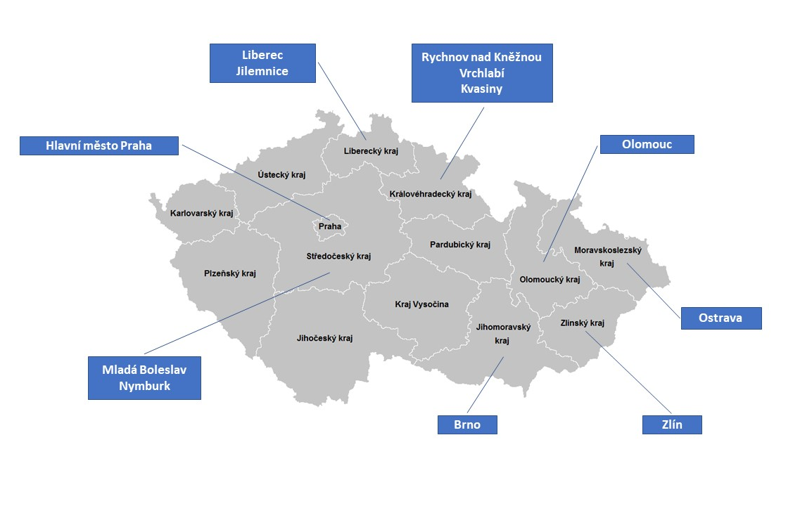

ZDROJ: HealthCare Institute o.p.s.

ZDRAVOTNÍ POJIŠŤOVNA ROKU 2021 Z POHLEDU ŘEDITELŮ NEMOCNIC
(váha 20 % v absolutním žebříčku)

Zdravotní pojišťovny hodnotili ředitelé českých nemocnic na základě profesionálního přístupu a úrovně partnerského jednání. Osloveno bylo celkem 150 nemocnic s akutními lůžky v České republice prostřednictvím strukturovaného samovyplňovacího dotazníku.
Kritéria hodnocení poměřovala české zdravotní pojišťovny na úrovni 14 základních oblastí
(např. otevřenost komunikace, reakční doba, dodržování vzájemných dohod, zohledňování kvality péče, nabídka preventivních programů a další).

Pořadí zdravotních pojišťoven za oblast: „Ředitelé nemocnic“
Pořadí 2021 | Zdravotní pojišťovna
1. | Všeobecná zdravotní pojišťovna České republiky
2. | Zaměstnanecká pojišťovna Škoda
3. | Česká průmyslová zdravotní pojišťovna

Postřehy z měření:
Pozitivně byly zdravotní pojišťovny hodnoceny v těchto oblastech:
- Dodržování postupů v souladu s úhradovou vyhláškou,
- úroveň elektronické komunikace.

Největší rezervy spatřovali ředitelé nemocnic v zohledňování kvality poskytované péče v úhradách.

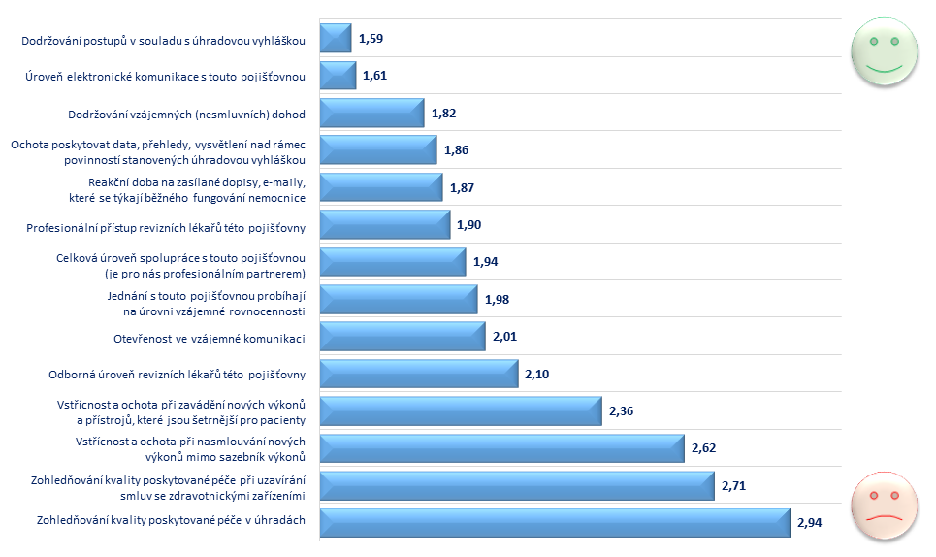
Průměrné známky všech zdravotních pojišťoven v jednotlivých oblastech

ZDROJ: HealthCare Institute o.p.s.

ZDRAVOTNÍ POJIŠŤOVNA ROKU 2021 Z POHLEDU FINANČNÍ KONDICE

V roce 2021 proběhl pátý ročník hodnocení zdravotních pojišťoven na základě finanční kondice, který realizovala organizace HealthCare Institute o.p.s. ve spolupráci s NEXIA AP a.s.
V rámci této etapy byly zdravotní pojišťovny hodnoceny na základě veřejných údajů – tj. výročních zpráv z předchozích let. Pro posouzení finančního zdraví byly aplikovány jednotné poměrové ukazatele v následující struktuře:

Ukazatele finančního zdraví | Váha v rámci finančního hodnocení
Celková zadluženost | 40 %
Doba obratu závazků ve dnech
Finanční zásoba ke krytí zdravotní péče ve dnech
Zůstatek základního fondu na jednoho pojištěnce
Ukazatele kvality řízení aktiv | Váha v rámci finančního hodnocení
% pohledávek po splatnosti | 20 %
Doba obratu pohledávek z všeobecného zdravotního pojištění (ve dnech)
Odepsanost dlouhodobého majetku
Ukazatele kvality efektivity hospodaření | Váha v rámci finančního hodnocení
Provozní náklady na jednoho pojištěnce | 40 %
Provozní náklady na objem výdajů na zdravotní péči
V případě hodnocení efektivity hospodaření došlo k významnému vyrovnání bodového hodnocení s ohledem na skutečnost, že pojišťovny, které historicky (v roce 2017 a částečně i 2016) vykazovaly nejvyšší bodové hodnocení, nevyužívaly zákonných limitů poměru provozních nákladů a významně tak převyšovaly nad ostatními pojišťovnami – nastavily vysoký benchmark, se kterým se ostatní zdravotní pojišťovny srovnávaly.
Od roku 2018 došlo k významné změně, kdy fakticky všechny pojišťovny využívaly legislativních limitů, došlo tak ke snížení benchmarku a vyrovnání pojišťoven – všechny pojišťovny vykazovaly obdobné poměry, dosáhly tedy stejného, vyššího hodnocení bez skutečného zvýšení efektivity. S ohledem
na srovnatelnost metodiky s předchozím obdobím se však v metodice výpočtu neprováděly žádné změny.
Koronavirová krize neměla v roce 2020 zásadní dopad na finanční zdraví /stabilitu hospodaření/ pojišťoven jako celku, mírně roste celková zadluženost, která však nedosahuje kritických hodnot.

Zdroj: NEXIA AP a.s.

Pořadí zdravotních pojišťoven za oblast: „Finanční kondice“
Pořadí 2021 | Zdravotní pojišťovna
1. | Zdravotní pojišťovna ministerstva vnitra České republiky
2. | Česká průmyslová zdravotní pojišťovna
3. | Zaměstnanecká pojišťovna Škoda
Zdroje dat – na základě dat MFČR zpracovala NEXIA AP a.s.

Náklady na preventivní péči v roce 2020
Náklady na preventivní péči jsou samostatné hodnotící kritérium, které je postaveno mimo celkové hodnocení. Nejedná se o hodnocení finančního zdraví, ale spíše o hodnocení příspěvku pojišťoven
ke zdraví pojištěnců, které nepřímo může snížit budoucí výdaje konkrétní zdravotní pojišťovny
(resp. spíše celého systému zdravotní péče). V tomto případě byl za vhodnou komparativní základnu stanoven skutečný objem výdajů na preventivní péči (náklady na zdravotní programy, náklady
na ozdravné pobyty) na jednoho pojištěnce za rok 2020.

Pořadí zdravotních pojišťoven dle výdajů na preventivní péči
Pořadí 2021 | Zdravotní pojišťovna | Výdaje v Kč na pojištěnce (2020) *
1. | Zaměstnanecká pojišťovna Škoda | 219
2. | RBP, zdravotní pojišťovna | 201
3. | Oborová zdravotní pojišťovna zaměstnanců bank, pojišťoven a stavebnictví | 190
Zdroje dat – na základě dat MFČR zpracovala NEXIA AP a.s.

NEJLEPŠÍ ZDRAVOTNÍ POJIŠŤOVNA ČR 2021
ABSOLUTNÍ VÍTĚZ
(hodnoceny byly zdravotní pojišťovny, u kterých byla relevantní data pro všechny 3 oblasti zároveň):

- místo
ZAMĚSTNANECKÁ POJIŠŤOVNA ŠKODA

Absolutní pořadí zdravotních pojišťoven

Pořadí 2021 | Zdravotní pojišťovna | Známka 2021
1. | Zaměstnanecká pojišťovna Škoda | 2,014
2. | Česká průmyslová zdravotní pojišťovna | 2,116
3. | Všeobecná zdravotní pojišťovna České republiky | 2,120

Absolutního vítězství v rámci celostátního projektu dosáhne zdravotní pojišťovna tehdy, pokud
je úspěšná ve třech klíčových oblastech hodnocení, a to z pohledu pojištěnců (váha 40 %), ředitelů nemocnic (váha 20 %) a finanční kondice (váha 40 %).
Management jednotlivých zdravotních pojišťoven má možnost od HealthCare Institutu vyžádat analýzy
z dat tohoto celostátního průzkumu a získat tak nástroj pro zlepšování kvality služeb jejich pojištěncům.
Upozornění: Rozdíly mezi všemi hodnocenými zdravotními pojišťovnami nebyly příliš vysoké,
ba naopak byly velmi těsné (v řádech desetin až setin bodů). Veřejně prezentujeme pouze 3 nejlépe hodnocené zdravotní pojišťovny v jednotlivých kategoriích hodnocení, ostatní jsou za nimi ve velmi těsném závěsu. Naším cílem je pozitivně oceňovat zdravotní pojišťovny, které jsou vnímány jako nejlepší očima jejich klientů, a proto zde zatím neuvádíme ostatní.

Ing. Jakub Taške — ředitel a jednatel, CompuGroup Medical Česká republika s.r.o.: „Partnerská podpora celostátního projektu Pojišťovna Roku nám dává smysl a jsme velmi rádi, že i v tomto roce můžeme být jeho součástí. A to nejen z důvodu, že je v souladu s naší misí propojovat jednotlivé účastníky zdravotní péče s důrazem na bezpečnost, efektivitu a jednoduchost. Úzký kontakt s lékaři
při výkonu našeho povolání, profesionální, inovativní přístup, ale i zapojení emocí, empatie
a entuziasmu nás každodenně přesvědčuje o tom, že harmonická spolupráce lékaře, pacienta
a zdravotní pojišťovny je pro efektivní fungování českého zdravotnictví skutečně stěžejní. Je to
i spolupráce na takovýchto projektech, která naplňuje naše poslání, jímž je poskytnout zdravotnickým profesionálům více času na smysluplnou práci a lepší podmínky pro jejich správná rozhodování. Být mostem mezi pacientem a lékařem, člověkem a systémem. Proto srdečně gratulujeme vítězi a těšíme se na další roky společné cesty za lepší podobou zdravotnictví se všemi zúčastněnými stranami.“
"V současné bezprecedentní situaci čelíme velkým výzvám a musíme se všichni dohromady spojit jako komunita, abychom koordinovaně spolupracovali a dosáhli skutečného pokroku pro pacienta. Poznatky a zkušenosti z efektivní spolupráce vedení nemocnic, odborných společností, poskytovatelů a plátců péče, pacientů, inovátorů a politiků musíme využít nejen v případě COVID - 19, ale měli bychom stejně postupovat i do budoucna, třeba v případě péče o onkologicky nemocné či řešení problémů spojených se stárnutím populace," říká Erik Lundgren, generální ředitel společnosti ROCHE s.r.o.

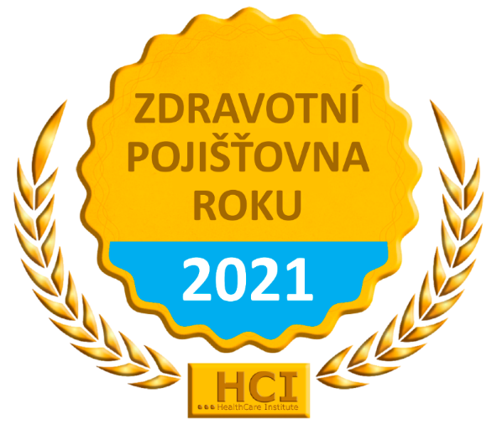

ZDRAVOTNÍ POJIŠŤOVNA ROKU 2021 Z POHLEDU
PREVENTIVNÍCH PROGRAMŮ PRO DĚTI A DOROST

Hodnocení zdravotních pojišťoven probíhalo prostřednictvím odborné poroty, která hodnotila preventivní programy, které zdravotní pojišťovny nabízejí svým klientům v kategorii DĚTI A DOROST. Programy, hrazené z fondu prevence, byly v rámci této kategorie odbornou porotou posuzovány
na základě jejich užitečnosti a efektu na zacílené pojištěnce. Hodnocení probíhalo anonymně,
kdy podklady, zaslané zdravotními pojišťovnami, organizátor před samotným posuzováním anonymizoval, aby nebylo zřejmé, ze které pojišťovny daný program pochází.

Pořadí zdravotních pojišťoven za oblast:
„Preventivní programy pro děti a dorost“
Pořadí 2021 | Zdravotní pojišťovna
1. | Všeobecná zdravotní pojišťovna České republiky
2. | RBP, zdravotní pojišťovna
3. | Česká průmyslová zdravotní pojišťovna

Jaká jsou doporučení hodnotitelů směrem k pojišťovnám a jejich nabídce preventivních programů
pro děti a dorost?

- Preferujeme všechny příspěvky na očkování.
- Ozdravné pobyty, školy v přírodě, přilby a vitamíny považujeme spíše za zbytečné odčerpávání peněz ze zdravotního pojištění. Efekt mají hlavně pro provozovatele.
- Cvičení je většinou finančně náročné, malý příspěvek od zdravotních pojišťoven ho nijak neovlivní.
- Cvičení pro kojence považujeme spíše za společenskou záležitost pro jejich matky.
- Ke zvážení bychom navrhovali příspěvek na očkování proti koronaviru u sociálně slabých obyvatel České republiky k pobídce, aby se tito dostavili na očkování a nebyli tak brzdou pro imunizaci celé populace.
- Navrhujeme zařadit preventivní programy screeningu rakoviny prsu, děložního čípku, kolorekta a prostaty.

Rozdíly v hodnocení nabídky preventivních programů pro děti a dorost mezi jednotlivými zdravotními pojišťovnami byly minimální. Graf níže zobrazuje procentuální množství nejužitečnějších programů každé zdravotní pojišťovny s ohledem na její celkovou nabídku.
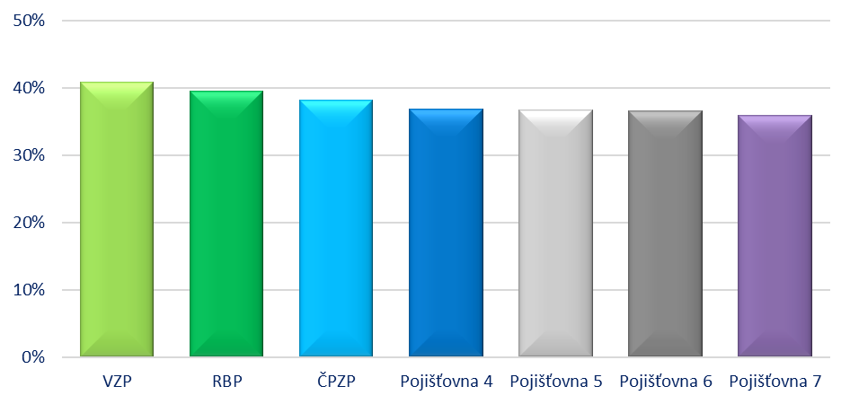

ZDROJ: HealthCare Institute o.p.s.

Rádi bychom na tomto místě poděkovali odborné porotě, která hodnotila preventivní programy pro děti a dorost. Hodnocení se v roce 2021 účastnilo celkem 12 odborníků ve zdravotnictví, mezi nimiž jsou například (seřazeno abecedně):

- Ing. Michal Čarvaš, MBA – předseda představenstva, Nemocnice Prachatice, a.s.;
člen představenstva, Jihočeské nemocnice, a.s.
- MUDr. Zorjan Jojko – předseda, Sdružení ambulantních specialistů České republiky, o.s.
- Ing. Tomáš Jung, MBA – Ministerstvo zdravotnictví České republiky
- MUDr. Ctirad Kozderka – místopředseda, Sdružení praktických lékařů pro děti a dorost České republiky
- MUDr. Milan Kubek – prezident, Česká lékařská komora
- MUDr. Marie Nejedlá – vedoucí, Centrum podpory veřejného zdraví, Státní zdravotní ústav
- MUDr. Alena Šebková – předsedkyně, Odborná společnost praktických dětských lékařů – Česká lékařská společnost Jana Evangelisty Purkyně, z.s.
- doc. MUDr. Roman Šmucler, CSc. – prezident, Česká stomatologická komora
- prof. MUDr. Tomáš Zima, DrSc., MBA – rektor, Univerzita Karlova
- Členové výboru České pediatrické společnosti

MUDr. Bc. Tomáš Fiala, MBA – senátor – obvod č.12, místopředseda – Výbor pro zdravotnictví, Senát Parlamentu České republiky: „Trochu se mi zdá, že se příspěvky rozmělňují. Ale hlavně je pozitivní,
že jde-li o preventivní program, je záslužné, že se velká část prostředků věnuje preventabilním onemocněním a portfolio příspěvků na vakcinace, jakož i jejich výše, je podstatně robustnější
než v minulosti. A to je dobře! Na druhou stranu je sporné, jak z hlediska prevence pomáhá příspěvek na odvykání kouření. A diskutabilní je také příspěvek na masáže pro novorozence (v některých názorech jsou z pohledu dětského neurologa nevhodné a zvyšují dráždivost dítěte). Podobně se stavím také k nabídce tzv. moderní léčebné metody v dětské ORL (pokud je to metoda první volby z hlediska výhod pro pacienta, pak by se možná vyšetření měla hradit výkonově, a ne příplatkem rodičům). Více informací bych uvítal o podologickém vyšetření v pediatrii, aby nebyla interference s názory ortopedů.“

MUDr. Zorjan Jojko – předseda, Sdružení ambulantních specialistů České republiky, o.s.: „Hodnocení preventivních programů jsem prováděl ve spolupráci s několika členy SASu, kteří pečují o děti různých diagnóz. Jde tedy o kolektivní - nikoli jen můj - názor.
Mezi námi byla plná shoda v tom, že absolutní prioritu by měla mít očkování, některé vybrané služby pro diabetiky, onkologicky nemocné, nebo např. genetické vyšetření u dívek v souvislosti s užíváním hormonální antikoncepce.
U programů námi označených písmenem B si nejsme jisti nutností příspěvku na ně ze strany zdravotních pojišťoven.
Programy označené za nás písmenem C považujeme za marketingovou propagaci jednotlivých zdravotních pojišťoven s neprokázaným kladným efektem na zdravotní stav dětí. Zejména se to týká různých příměstských táborů, plavenek, cvičení s novorozenci. Považujeme za vysoce pravděpodobné, že by tyto aktivity maminky a děti, které se jich účastní, absolvovaly i bez existence příslušných programů s tím, že peníze by pak mohly být využity např. na větší podporu programů, kterým jsme dali A.“

doc. MUDr. Roman Šmucler, CSc. – prezident, Česká stomatologická komora: „Česko je unikátní v EU tím, že se neplatí plošně kurzy dentální hygieny pro děti. Je to cca 300 Kč na dítě a rok - celkem zanedbatelná částka vzhledem k nákladům na stomatologickou péči.“

MUDr. Alena Šteflová, Ph.D., MPH – ředitelka odboru zdravotní péče, Ministerstvo zdravotnictví České republiky: „Je potěšitelné, že nabídka aktivit zdravotních pojišťoven v oblasti prevence pro děti a dorost v roce 2021 je dostatečně široká, a to i přesto, že zdravotní pojišťovny byly nucené fond prevence využít na pokrytí některých opatření souvisejících s pandemií Covid-19.
Mezi zdravotními pojišťovnami jsou jen malé odlišnosti v nabídce programů, které jsou většinou cílené na úhradu očkování, podporu dietního stravování, ozdravných pobytů a sportovních aktivit. Nabídka fondu prevence jednotlivých pojišťoven by určitě měla reagovat na dramatický nárůst dětské obezity
a nadváhy za posledních 5 let. Sedavého zaměstnání přibývá nejen u dětské populace, a tak by pojišťovny měly rozšířit programy, které zahrnují pohyb jako nástroj prevence, ale i jako součást léčebného procesu. Vzorem v této oblasti nám mohou být severské státy.
Všeobecně však platí, že programy jsou cíleny hodně na ty, kteří se zdravě chovat chtějí. To, co nám chybí je, jak motivovat ty, kteří tak nečiní. Diskuse může být vedena i směrem, zda mají zdravotní pojišťovny možnost více motivovat své pojištěnce ke zdravému životnímu stylu a redukovat tak
např. míru rizika, které je ohrožují na zdraví. Systém veřejného zdravotního pojištění je nastaven jako solidární, avšak znevýhodnit ty, kteří se ke svému zdraví nechovají zodpovědně, je v naší společnosti neprůchodné. Lepší proto bude zahájit diskusi o ocenění starosti o vlastní zdraví např. formou bonusů a přidaných benefitů. Podle posledních výsledků mezinárodní studie M-POHL o úrovni zdravotní gramotnosti, které se zúčastnily všechny zdravotní pojišťovny, 79 % respondentů souhlasilo s tím, že by pojišťovny měly mít možnost zvýhodnit snížením odvodů na pojistném ty pojištěnce, kteří se chovají odpovědně ke svému zdraví. Pouze 10 % české veřejnosti se staví proti tomuto konceptu. To je jistě překvapivé zjištění a může být impulsem k tomu, že je čas tyto diskuse s plátci i tvůrci zdravotní politiky zahájit.“

prof. MUDr. Tomáš Zima, DrSc., MBA – rektor, Univerzita Karlova: „Každoročně mě organizace HealthCare Institute oslovuje s prosbou o hodnocení aktuální nabídky preventivních programů zdravotních pojišťoven zaměřených na děti a dorost. Jako každý rok i letos si stojím za tím, že oblast prevence zdraví by se měla co nejvíce popularizovat, aby bylo dosaženo kýženého efektu. Bylo by dobré vést společnost k tomu, aby se zajímala více o svůj zdravotní stav jako o svůj nejcennější majetek
a nebála se pravidelných preventivních prohlídek a vyšetření. Těmito vyšetřeními se mohou včas odhalit různá onemocnění, a právě včasnost záchytu je nejdůležitějším předpokladem pro úspěšnou léčbu.
Pod pojmem prevence se však skrývá daleko více než jen návštěva zdravotnického zařízení. Prevence
a zdravý životní styl jsou základními stavebními kameny moderního způsobu života.“

Daniel Vavřina – zakladatel, HealthCare Institute o.p.s.: „Rád bych poděkoval všem zdravotním pojišťovnám za jejich perfektní spolupráci a také všem hodnotitelům za jejich ochotu při hodnocení letošní nabídky preventivních programů pro děti a dorost. Zajímavý, ale logický, je pohled na nabídku preventivních programů z různých zájmových skupin. Na jedné straně odborníci, kteří hodnotí nabízené preventivní programy dle užitečnosti na zacílené pojištěnce a proti nim stojící sami pojištěnci,
kteří hodnotí nabídku preventivních programů spíše z pohledu jejich využitelnosti a možnosti čerpání finančních prostředků. Je zřejmé, že tyto dvě strany pohledu se ve své názorovosti potkají minimálně
a zdravotní pojišťovny tak musí balancovat mezi těmito názorovými skupinami. Na jedné straně snaha vyhovět požadavkům pojištěnců, aby si pojišťovny udržely jejich přízeň, na druhé straně snaha
o užitečnou prevenci pro budoucí snížení finanční zátěže případného onemocnění. Obdivuji tak všechny zdravotní pojišťovny, které to v tomto pohledu opravdu nemají lehké.“

ZDRAVOTNÍ POJIŠŤOVNA ROKU 2021 Z POHLEDU
ONLINE KOMUNIKACE

Komise, složená z on-line specialistů AMI Digital, expertů z HealthCare Institute a novinářů se zaměřením na zdravotnictví, hodnotila, jak informačně kvalitní a uživatelsky přívětivé jsou internetové stránky jednotlivých zdravotních pojišťoven. Roli hrála i technická úroveň webových stránek a například schopnost přizpůsobit se různým zařízením.
Průběh hodnocení probíhal tak, že v první fázi bylo realizováno hodnocení všech 7 webů zdravotních pojišťoven firmou AMI Digital. Hodnocení se následně účastnili dva novináři, kteří se zabývají tématy
z oblasti zdravotnictví a expert HealthCare Institute. Každý uděloval známky jako ve škole (tj. 1 nejlepší, 5 nejhorší). Výsledek je sestaven na základě váženého průměru hodnocení jednotlivých hodnotitelů. Hodnocení každého novináře bylo zohledněno z 12,5 %, hodnocení HealthCare Institute z 25 %
a hodnocení AMI Digital z 50 %.
„U webových stránek vítězů nás potěšilo intuitivní ovládání, dynamické prvky a jasná struktura, stejně tak jako vstřícnost k hendikepovaným uživatelům nebo ovládání na mobilních zařízeních, které je velmi důležité, protože čím dál více lidí si internetové stránky prohlíží hlavně na svém mobilu,“ říká Ing. Vladan Crha, Managing Director AMI Digital, která se podílela na hodnocení v rámci kategorie.
„Tento rok nám ukázal, že online komunikace nemocnic a zdravotních pojišťoven je čím dál důležitější. V době, kdy většinu informací čerpáme z internetu, je zásadní, aby byly nemocnice i pojišťovny schopny s pacienty komunikovat moderně, vstřícně a zároveň jednoduše, což ocení zejména lidé v pokročilém věku,“ říká zakladatel HealthCare Institute Daniel Vavřina.

Pořadí zdravotních pojišťoven za oblast: „Online komunikace“
Pořadí 2021 | Zdravotní pojišťovna
1. | RBP, zdravotní pojišťovna
2. | Všeobecná zdravotní pojišťovna České republiky
3. | Česká průmyslová zdravotní pojišťovna
Vítězové z řad fakultních a ostatních nemocnic, společně se zástupci zdravotních pojišťoven, získali
od partnera kategorie, společnosti AMI Communications, poukaz na mediální trénink pro dvě osoby nebo praktické školení on-line komunikace v hodnotě 25 tisíc korun.

ZDRAVOTNÍ POJIŠŤOVNA ROKU 2021 Z POHLEDU AMBULANTNÍCH LÉKAŘŮ

V rámci této etapy bylo hodnoceno 8 klíčových oblastí, např. úroveň partnerského jednání, komunikace, dodržování vzájemných dohod nebo zohledňování kvality péče v úhradách. Finanční stránka nebyla ani v letošním ročníku hodnocena.

Pořadí zdravotních pojišťoven za oblast: „Ambulantní lékaři“

Pořadí 2021 | Zdravotní pojišťovna
1. | Zaměstnanecká pojišťovna Škoda
2. | Česká průmyslová zdravotní pojišťovna
3. | Všeobecná zdravotní pojišťovna České republiky

Postřehy z měření:
Ambulantní lékaři se vyjadřovali mimo jiné také v otázce: „Co navrhujete změnit u zdravotních pojišťoven?“. V rámci této otázky se pak mohli respondenti vyjádřit k navrhovaným oblastem, případně vyjádřit svůj osobní názor formou volného textu.
Ambulantní lékaři v České republice navrhují v roce 2021 nejčastěji změnit u zdravotních pojišťoven,
aby více motivovaly své klienty v péči o své zdraví a změnily výši a systém úhrad zdravotní péče – viz následující graf.
Průměrné známky jednotlivých odpovědí na otázku:
„Co navrhujete změnit u zdravotních pojišťoven?“
(známka 1 = nejdůležitější změnit, známka 5 = nejméně důležité změnit)

ZDROJ: HealthCare Institute o.p.s.

ZDRAVOTNÍ POJIŠŤOVNA ROKU 2021 Z POHLEDU NEJVĚTŠÍCH ZAMĚSTNAVATELŮ

Speciální průzkum mezi největšími zaměstnavateli v České republice, kteří prostřednictvím speciálního dotazníku odpovídají na otázky, které jsou zaměřeny na zdraví zaměstnanců a vztah zaměstnavatelů se zdravotními pojišťovnami.

Kritéria hodnocení poměřovala české zdravotní pojišťovny na úrovni 14 základních oblastí
(např. otevřenost komunikace, reakční doba, úroveň marketingových kampaní se zaměřením na zájem o zdraví vlastních pojištěnců včetně prevence onemocnění a další).

Pořadí zdravotních pojišťoven za oblast: „Největší zaměstnavatelé“

Pořadí 2021 | Zdravotní pojišťovna
1. | Zdravotní pojišťovna ministerstva vnitra České republiky
2. | Oborová zdravotní pojišťovna zaměstnanců bank, pojišťoven a stavebnictví
3. | Všeobecná zdravotní pojišťovna České republiky

Postřehy z měření:
Pozitivně byly zdravotní pojišťovny hodnoceny v těchto oblastech:
- Jednání s pojišťovnami na úrovni vzájemné rovnocennosti,
- úroveň elektronické komunikace.

Rezervy vidí zaměstnavatelé u zdravotních pojišťoven v těchto oblastech:
- Úroveň marketingových kampaní se zaměřením na zájem o zdraví vlastních pojištěnců včetně prevence onemocnění,
- Úroveň nabídky bonusových programů pro zaměstnance (sport, doplňky stravy, slevy
pro pojištěnce).

Průměrné známky všech zdravotních pojišťoven v jednotlivých oblastech
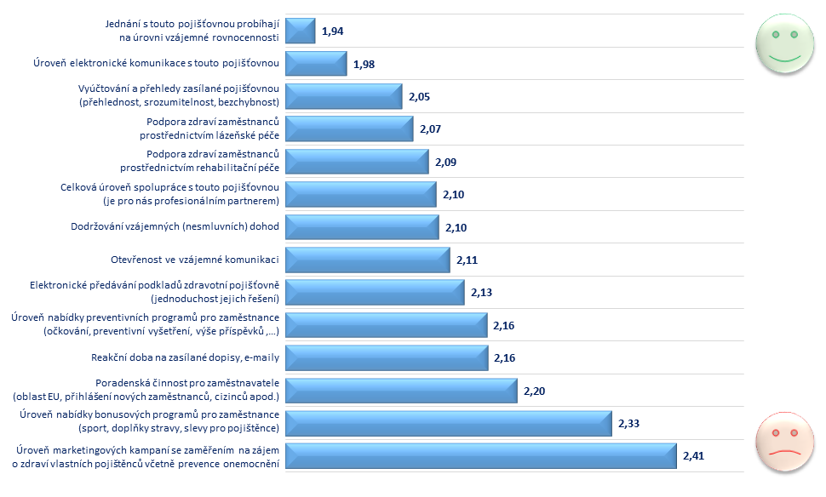

DĚKUJEME NAŠIM PARTNERŮM V ROCE 2021:

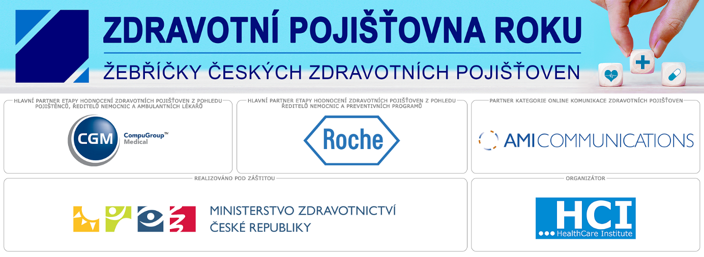

PROFIL ORGANIZACE HEALTHCARE INSTITUTE O.P.S.

1. CELOSTÁTNÍ PRŮZKUM „NEJLEPŠÍ NEMOCNICE ČR“
Komplexní hodnotící projekt se skládá ze čtyř analytických částí (strategických perspektiv dlouhodobé úspěšnosti nemocnic ČR): Spokojenost a bezpečnost ambulantních a hospitalizovaných pacientů nemocnic ČR (v r. 2021 již 16. ročník), spokojenost a bezpečnost zaměstnanců nemocnic ČR (v r. 2021 již 14. ročník), finanční zdraví nemocnic ČR (v r. 2021 již 14. ročník) ve spolupráci se společnostmi CRIF — Czech Credit Bureau, a. s. a AUDIT ONE s.r.o.

Od roku 2006, kdy nezisková organizace HealthCare Institute s tímto rozvojovým projektem začala,
se dobrovolně zapojilo již přes milión respondentů (pacientů a zaměstnanců nemocnic).

Výsledky celostátního projektu z roku 2021 naleznete zde:
http://www.hc-institute.org/cz/projekty/nemocnice-ceske-republiky/celostatni-projekt-nemocnice-cr-2021.html

2. Odborná konference „Efektivní nemocnice – Strategie zdravotních pojišťoven
a nemocnic“
Odborná konference je diskusní platforma pro představitele nemocnic, zdravotních pojišťoven, ministerstva, ambulantních lékařů a pacientů. Je také prostorem pro prezentaci „Best practices“ ředitelů nemocnic a odborníků ve zdravotnictví v oblasti zvyšování efektivity a kvality poskytované péče a se zaměřením na zvyšování produktivity, kvality a výkonnosti nemocnic.

Výstupy z odborné konference z roku 2021 naleznete zde:
http://www.hc-institute.org/cz/projekty/efektivni-nemocnice/odborna-konference-efektivni-nemocnice-2021.html

3. CELOSTÁTNÍ PRŮZKUM „ZDRAVOTNÍ POJIŠŤOVNA ROKU“
7. ročník celostátního průzkumu „Zdravotní pojišťovna roku“ má za cíl postupné zlepšování kvality služeb směrem k poskytovatelům zdravotní péče a také k pojištěncům. Zdravotní pojišťovny jsou celoročně hodnoceny z pohledu finanční kondice, pojištěnců, ředitelů nemocnic, ambulantních lékařů a preventivních programů.

Výsledky celostátního projektu z roku 2021 naleznete zde:
http://www.hc-institute.org/cz/projekty/zdravotni-pojistovna-roku/zdravotni-pojistovna-roku-2021.html

4. MEZINÁRODNÍ Průzkum „Barometr mezi řediteli nemocnic“
13. ročník projektu „Barometr českého zdravotnictví mezi řediteli 150 nemocnic“ hodnotí stávající situaci v českém zdravotnictví. Od roku 2018 je tento projekt realizován také mezi řediteli 100 slovenských nemocnic.

Výsledky mezinárodního projektu z roku 2021 naleznete zde:
http://www.hc-institute.org/cz/projekty/barometr/barometr-zdravotnictvi-2021.html

5. MEZINÁRODNÍ Průzkum „barometr mezi mediky“
(studenty 4., 5. a 6. ročníků lékařských fakuLT)
Prostřednictvím projektu „Barometr mezi mediky (studenty 4., 5. a 6. ročníků lékařských fakult v České republice)“ zjišťujeme, jaké množství studentů lékařských fakult v České republice plánuje po ukončení vysokoškolského studia hledat zaměstnání v České republice, a naopak, jaké množství studentů je již rozhodnuto opustit Českou republiku a hledat pracovní nabídky v zahraničí. Od roku 2017 je tento projekt realizován také mezi studenty slovenských lékařských fakult.

Výsledky MEZINÁRODNÍHO projektu z roku 2019 naleznete zde:
http://www.hc-institute.org/cz/projekty/barometr-mezi-mediky/barometr-mezi-mediky-2019.html

6. MEZINÁRODNÍ Průzkum „barometr mezi studenty zdravotnických škol“
(středních, vyšších odborných a vysokých škol vzdělávajících ve zdravotnictví)
Navazující projekt na průzkum mezi studenty lékařských fakult. Pomocí dotazníkového šetření
a následné analýzy získaných dat zjišťujeme, jaké množství studentů středních, vyšších odborných
a vysokých škol plánuje po ukončení jejich studia hledat zaměstnání v České republice, a naopak, jaké množství studentů je již rozhodnuto opustit Českou republiku a hledat pracovní nabídky v zahraničí. V roce 2020 byl tento projekt realizován také ve Slovenské republice.

Výsledky MEZINÁRODNÍHO projektu z roku 2020 naleznete zde:
http://www.hc-institute.org/cz/projekty/barometr-mezi-sestrami/barometr-mezi-budoucimi-zdravotnimi-sestrami-2020.html

7. CELOSTÁTNÍ Průzkum „Barometr mezi pacientskými organizacemi“
Speciální průzkum mezi představiteli 150 pacientských organizací v České republice, kteří prostřednictvím speciálního dotazníku hodnotí stávající situaci v českém zdravotnictví a jaký vliv má tato situace na jejich členy (tzn. pacienty – odběratele zdravotní péče).

Výsledky celostátního projektu z roku 2016 naleznete zde:
http://www.hc-institute.org/cz/novinky/tiskova-zprava-informacni-propojeni-nemocnic-a-ambulanci-s-pacientskymi-organizacemi-je-nedostatecne.html

8. CELOSTÁTNÍ Průzkum „Barometr mezi největšími zaměstnavateli“
Speciální průzkum mezi největšími zaměstnavateli v České republice, kteří prostřednictvím speciálního dotazníku odpovídají na otázky, které jsou zaměřeny na zdraví zaměstnanců a vztah zaměstnavatelů se zdravotními pojišťovnami.

Výsledky celostátního projektu z roku 2021 naleznete zde:
http://www.hc-institute.org/cz/projekty/barometr-mezi-zamestnavateli/vysledky-celostatniho-pruzkumu-mezi-nejvetsimi-zamestnavateli-2021.html

